第三届亚太天文奥林匹克竞赛
实测试题
中国 厦门 2007年11月25日

7. Ia型超新星. 天文学家们经常用Ia型超新星来测定遥远星系的距离. 2004年, 天文学家在旋涡星系NGC6928中发现了一颗超新星SN 2004eo, 并对它进行了长达一年多的跟踪观测, 他们将它的视星等变化情况列于下表中.

观测日期(日/月/年) | 视星等
19/09/04 | 16.78
20/09/04 | 16.51
26/09/04 | 15.56
28/09/04 | 15.44
07/10/04 | 15.47
15/10/04 | 16.02
23/10/04 | 16.51
30/10/04 | 16.96
08/11/04 | 17.42
18/11/04 | 17.72
28/11/04 | 17.93
14/12/04 | 18.35

(1) 求SN 2004eo爆发后达到极亮的时间, 以及极亮时的视星等.
(2) Ia型超新星在极亮时的绝对星等几乎都一样, 因此它们是非常合适的“标准烛光”, 是测量遥远星系的距离的极好观测对象. 一名研究生在下表中列出了一些Ia超新星的观测数据, 请据此尽可能准确地求出SN 2004eo的距离, 并将结果填入表中的空格里. 由于疏忽, 他在表中混入了一颗II型超新星, 把它找出来, 并用数值计算说明理由.

超新星 | 距离(Mpc) | 极亮时的视星等
1997cw | 58.2 | 14.6
1998ab | 98.2 | 15.7
1999X | 114.5 | 16.0
2000cn | 95.5 | 15.6
2001ab | 134.1 | 16.4
2002bo | 21.8 | 12.4
2003du | 38.7 | 13.7
2004eo
2005cs | 8.4 | 14.4

(3) 天文学家在不同时间拍摄了SN 2004eo的光谱, 他们根据其壳层中硅元素(Si)的吸收谱线得到了壳层的膨胀速率的变化情况, 如下图所示, 横坐标是B波段星等极亮后的天数. 他们发现在超新星极亮前的第11天, 壳层的膨胀速率最大. 估算从这时起一直到亮度达到极大的这段时间里, 超新星的壳层膨胀了多少千米?
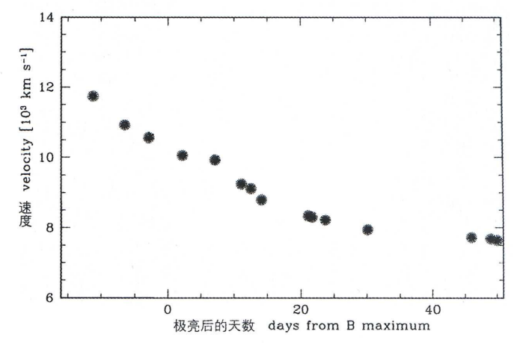

8. 想必你一定对17P/Holmes彗星不陌生, 你甚至还观测过它. 短时间内的增亮使它成为近期我们关注的焦点. 它两次过近日点的时间间隔为6.88年. 在2007年五月它经过了近日点(见第二个表格).
(1) 请利用第一个表格提供的数据在给出的星图上画出17P/Holmes从2007年9月27日至2008年2月4日走过的轨迹.

日期 | 赤经(J2000) h m | 赤纬() | 黄纬() | 日心距r (AU)
2007 09 27 | 04 01.48 | +46 22.6 | 1.756 | 2.337
2007 10 02 | 04 02.37 | +47 14.2 | 1.728 | 2.355
2007 10 07 | 04 02.22 | +48 01.8 | 1.702 | 2.373
2007 10 12 | 04 01.00 | +48 44.8 | 1.678 | 2.391
2007 10 17 | 03 58.71 | +49 22.2 | 1.659 | 2.41
2007 10 22 | 03 55.40 | +49 53.1 | 1.642 | 2.428
2007 10 27 | 03 51.17 | +50 16.6 | 1.63 | 2.447
2007 11 01 | 03 46.14 | +50 31.9 | 1.623 | 2.467
2007 11 06 | 03 40.50 | +50 38.3 | 1.62 | 2.486
2007 11 11 | 03 34.47 | +50 35.4 | 1.623 | 2.506
2007 11 16 | 03 28.31 | +50 23.1 | 1.631 | 2.526
2007 11 21 | 03 22.27 | +50 02.1 | 1.646 | 2.546
2007 11 26 | 03 16.60 | +49 33.0 | 1.666 | 2.567
2007 12 01 | 03 11.49 | +48 57.0 | 1.692 | 2.587
2007 12 06 | 03 07.09 | +48 15.5 | 1.724 | 2.608
2007 12 11 | 03 03.53 | +47 29.9 | 1.761 | 2.628
2007 12 16 | 03 00.88 | +46 41.7 | 1.805 | 2.649
2007 12 21 | 02 59.17 | +45 52.3 | 1.854 | 2.67
2007 12 26 | 02 58.38 | +45 02.9 | 1.908 | 2.692
2007 12 31 | 02 58.47 | +44 14.5 | 1.967 | 2.713
2008 01 05 | 02 59.41 | +43 28.0 | 2.03 | 2.734
2008 01 10 | 03 01.13 | +42 43.8 | 2.097 | 2.755
2008 01 15 | 03 03.59 | +42 02.5 | 2.168 | 2.777
2008 01 20 | 03 06.71 | +41 24.3 | 2.242 | 2.798
2008 01 25 | 03 10.44 | +40 49.2 | 2.319 | 2.82
2008 01 30 | 03 14.71 | +40 17.3 | 2.399 | 2.842
2008 02 04 | 03 19.47 | +39 48.4 | 2.48 | 2.863

日期 | 赤经(J2000) | 赤纬 | 黄纬 | 日心距
2007 05 04 | 00^{h}15^{m}52.2^{s} | +075403 | 2.772 | 2.053 AU

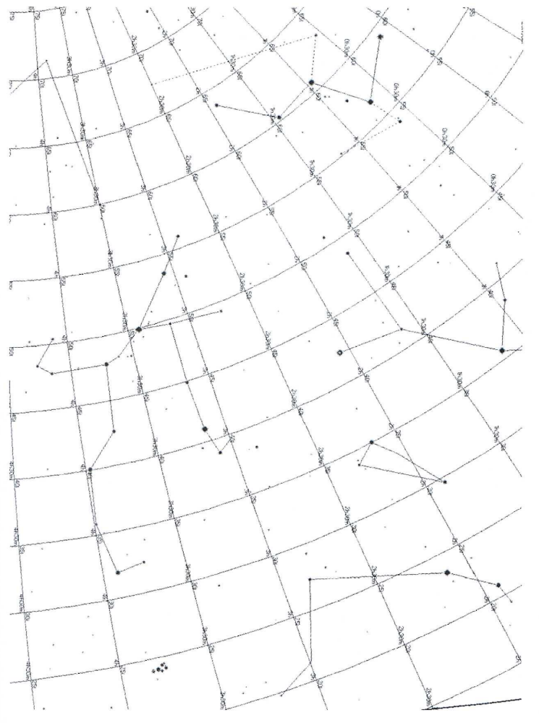
(2) 下图给出了17P在很短时间里的光变曲线(或许我们可以认为它出人意料的增亮是由于生活在木星卫星上的外星人制造的爆炸导致的). 为了测量这个突然增加的亮度, 请从图中选择相应的数据, 以给出这颗彗星的极大光度与极小光度的最准确比值. 请在图上画出相应的线条以说明你的估算过程.
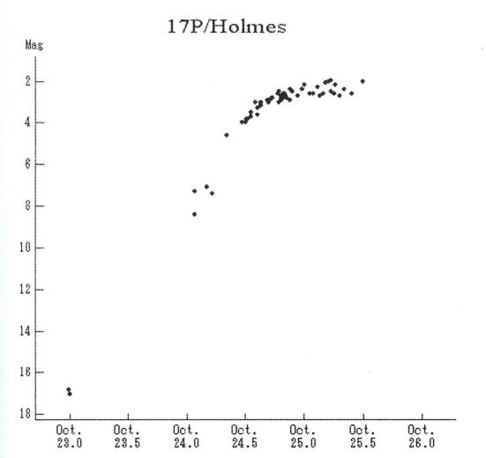
(3) (低年组)彗星的远日距是多少? 太阳系的8颗行星中有哪些可能影响到17P/Holmes的轨道运动? 用一张表解释你的结论, 将每颗行星可能对彗星产生的影响列于其中. 如果有可能有影响, 标上YES, 否则标上NO.
(3) (高年组)如果有一颗假17P/Holmes, 与17P/Holmes有相同的半长径(a)和偏心率(e), 且无论何时观测, 它的黄纬总是0. 在2007年11月21日晚我们观测假17P/Holmes, 此时它的黄经和17P/Holmes的黄经相等. 请估算此时假17P/Holmes与地球的距离.
已知: (a)假17P和17P同时过近日点; (b)你可以用到以下公式: cos cos = cos cos , cos sin = sin sin + cos cos sin , 其中为天体的黄经, 为天体的黄纬, 为天体赤经, 为天体赤纬, 为黄赤交角.

